Інтегрований урок – аукціон
Українська мова. Я досліджую світ
Визначаю будову слова
Найсильніші тварини

Мета: вчити визначати будову слова; познайомити з найсильнішими тваринами; розвивати критичне мислення, увагу, спостережливість, пам'ять, усне і писемне мовлення; удосконалювати навички письма; формувати соціальну, громадянську компетентності; виховувати повагу до рідної мови, допитливість, товаристкість, любов до природи.

Обладнання: мультимедійний комплект, картки, пазли, картки для дітей з ООП, лего-сістем.
Хід уроку
І. Вступна частина.
Емоційне налаштування.
- Вітання з лего цеглинками
Доброго ранку, небо голубе!
Доброго ранку, сонце золоте!
Доброго ранку, квітучій землі!
Доброго ранку, родючій землі!
Доброго ранку, вам і тобі!
Доброго ранку мені!
- Мій настрій. Вибрати смайлик який відповідає настрою на початок уроку
- Кошик очікувань ( записати своє очікування від уроку та прикріпити на кошик )
- Правила роботи в групах
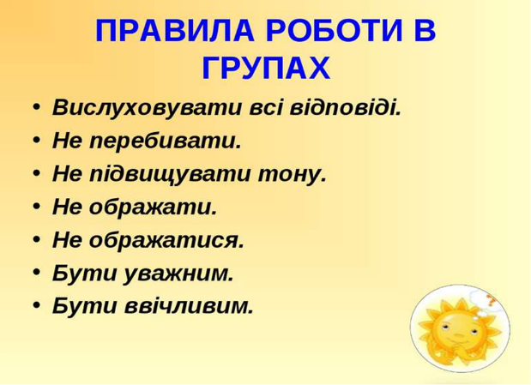

- Самооцінювання
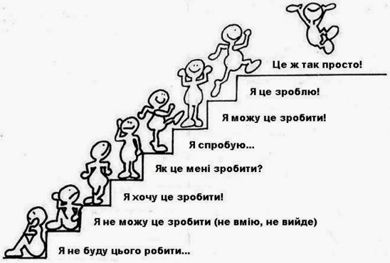
- Аукціон – продаж товарів, майна з публічного торгу покупцеві, який запропонує найвищу ціну .
Лот – предмет або кілька предметів , що одночасно продаються на аукціоні
ІІ. Актуалізація опорних знань учнів
ЛОТ 1 КМІТЛИВІСТЬ
- Перевірка домашнього завдання
- Гра «Так чи ні»
- Повідомлення теми уроку
Коли ми говоримо про найсильнішу тварину ми уявляємо собі дуже велику тварину, наприклад слона, носорога чи ведмедя. Проте буває, що і серед невеликих , а швидше маленьких істот, зустрічаються справжні силачі, здатні пересунити, чи підняти предмет , вага якого в кілька разів перевищує їх власну. Сьогодні познайомимось з найсильнішими тваринами . Та будемо розбирати слова за будовою.
- Робота в парах. Де сховалися тварини?
Знайти 10 тварин і подумати хто сильніший з них?
Робота з дитиною з ООП .
Робота з алфавітом.
Хвилинка каліграфії.
Звуко-буквений аналіз слова ЇЖАК .
( Взаємоперевірка)
- Перевір себе за правилом.
Пам'ятка
Розібрати слово за будовою — означає позначити всі частини будови, які в ньому є: закінчення, основу, корінь, префікс, суфікс.
- Гімнастика для очей.
ІІ. Основна частина.
ЛОТ 2 ТОВАРИСТКІСТЬ
- Робота в групах
Визнач найсильнішу тварину. Розбери два останніх слова за будовою
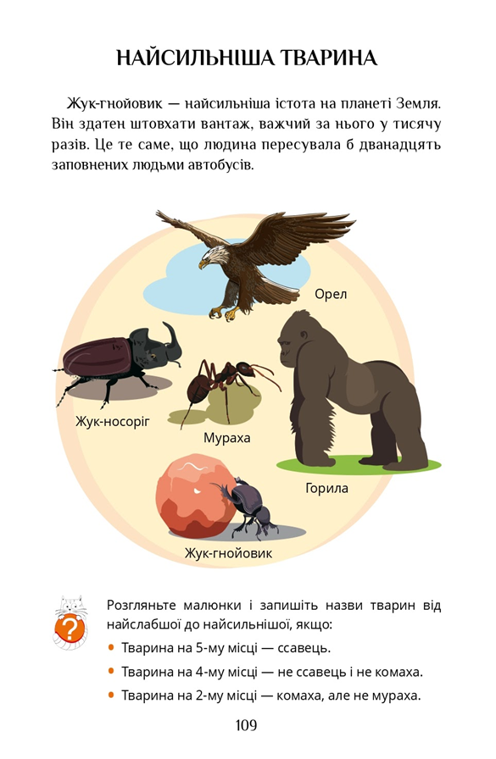
Робота з дитиною з ООП
Розмісти малюнки по порядку.
2. Фізкультхвилинка
3. Робота в групах.
Вправа . Допоможи Щебетунчикові знайти слова за поданою схемою. Випиши їх. Познач частини будови слова

Горила, беззвучний, , роздуми, підводний, жук, посадка.
4. ЛОТ 3. НАПОЛЕГЛИВІСТЬ
Склади сенкан
1. Іменник - жук - гнойовик
- Прикметник (який?) - _________________.
- Дієслово (що робить?) - ____________________________.
- Ставлення ( три слова) - _________________________________.
- Підсумок ( одним словом) - _____________________________.

.
.5. Вправа 4. Прочитай вірш. Придумай заголовок. Випиши спільнокореневі слова. Розбери їх за будовою. Поясни, як утворилося кожне слово.
У веселому танку крутяться сніжинки.
Як снігурка у вінку молода ялинка.
На калині снігурі спочивати сіли.
Хуртовини снігові все сніжком покрили.
Валентина Бутрім

ЛОТ 4. САМОСТІЙНІСТЬ
Робота з лего-сістем Пофантазуй! Моя тваринка!
ІІІ. Заключна частина.
- Підсумок.
- Рефлексія. «Загадкові листи»
Продовж речення
- Домашнє завдання.
Пояснення домашнього завдання.
Підручник с.68, Вправа 8.
Спиши вірш. Розбери за будовою виділені слова.
Ви були такі активні і на кінець уроку кожна група отримує пазл. Складіть його та прочитайте! (РОЗУМНИКИ)

